（默认已经从github成功下载下了开源项目）
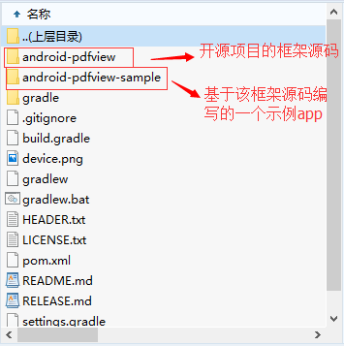
- 导入下载下来的开源项目
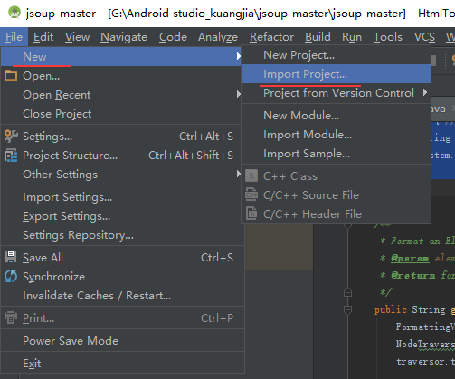
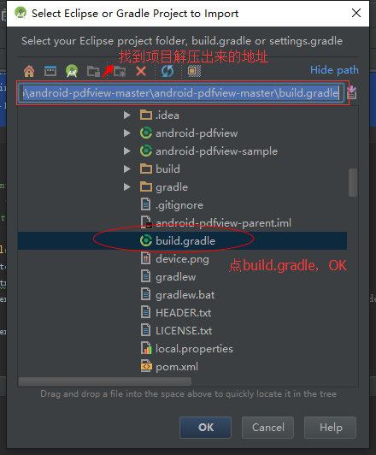
由于有的开源项目缺少维护，年代太久，会出现版本过低的问题。
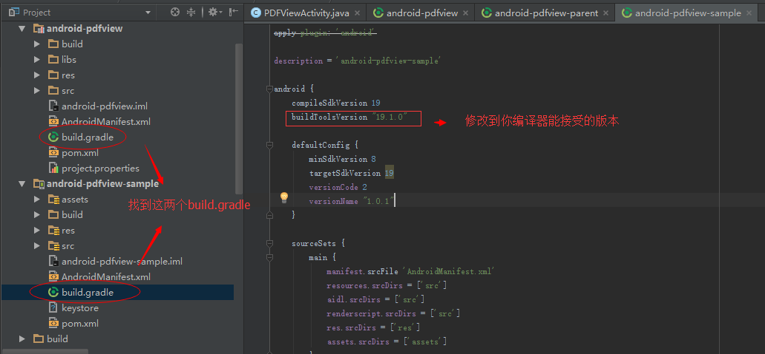
如果还有问题，“同步”一下

- 导入library项目开源库进行再开发

先建立好自己的项目，再在“file”中“import module”
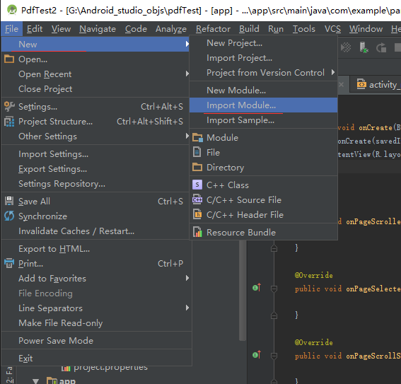
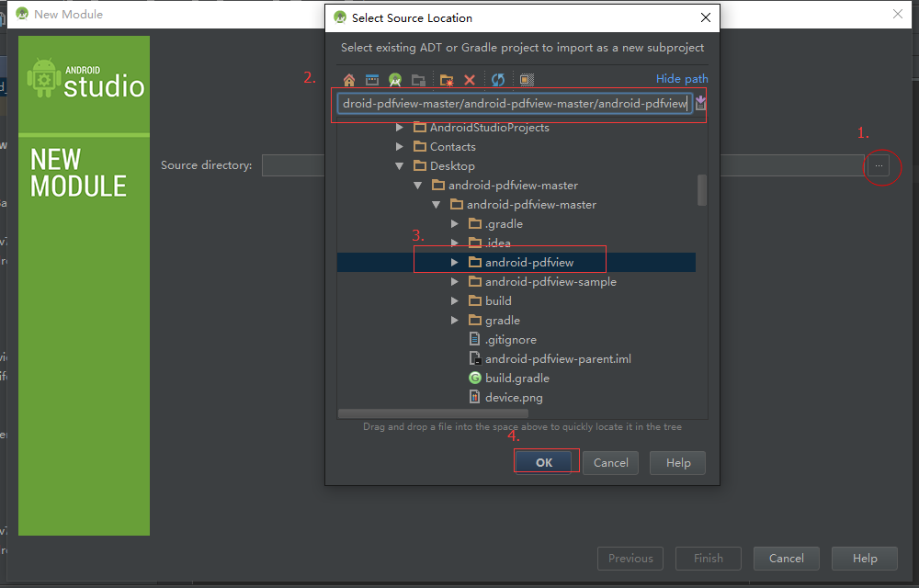
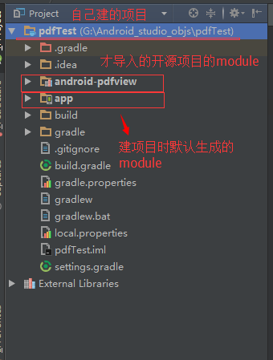
导入module成功，接下就是在自己的module中能调用导入的module的代码。
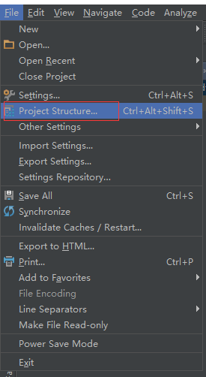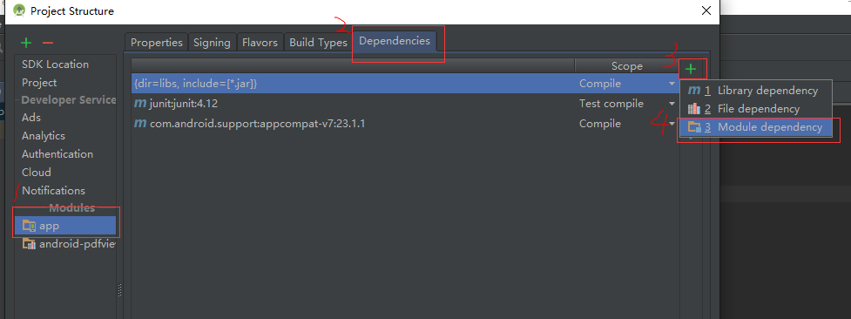
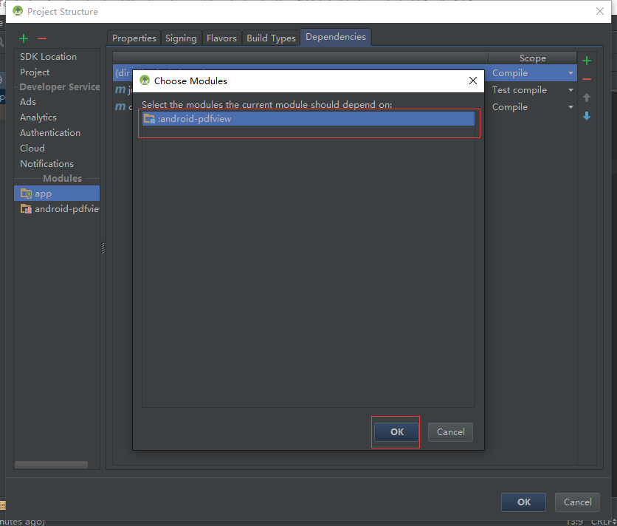
完成

有的时候导入会遇见报错
1、
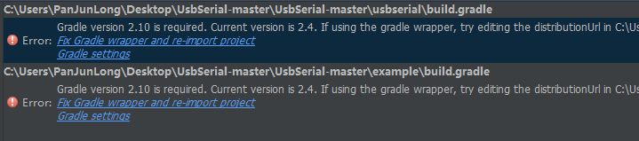
点蓝色连接，交给它吧

